О пользе детских прогулок.
Все мамы хорошо понимают, что ребенку необходимо гулять, гулять как можно больше. Однако не все родители понимают важность прогулки для развития и здоровья детей. Прежде всего, во время прогулок на свежем воздухе легкие очищаются от аллергенов и пыли, благодаря этому улучшаются функции верхних дыхательных путей и слизистой носа.
Почему для ребенка важно гулять?
- Прогулки на улице способствуют нормальной функции жизненно важных систем организма, а также мозга.
- Прогулки – это дополнительный расход энергии на двигательную активность, а также сохранение температуры тела, что улучшает работу всех систем организма, и прежде всего иммунную и сердечно сосудистую.
- Когда ребенок контактирует с различными факторами окружающей среды, такими как мороз, жара, ветер, дождь, включаются адаптационные механизмы организма.
- В коже, при получении УФ лучей, вырабатывается витамин D, при нехватке которого может развиться рахит.
- Прогулки на свежем воздухе способствуют профилактике близорукости. Взгляд в ограниченном пространстве фокусируется на предметах, которые расположены вблизи, а на улице – на тех, что расположены вдали.
- Во время прогулок у малыша появляется много позитивных эмоций и новых впечатлений, от которых зависит как его интеллектуальное, так и социальное развитие.
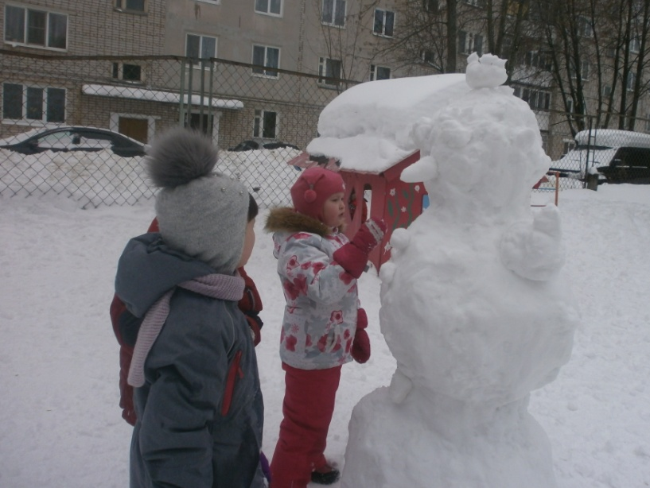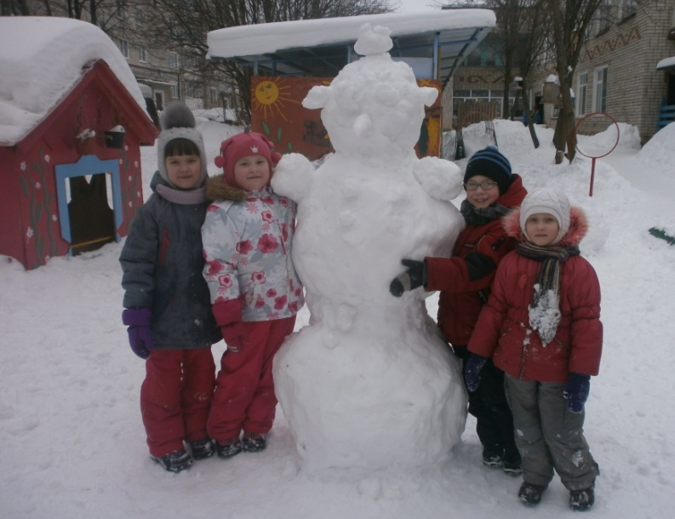
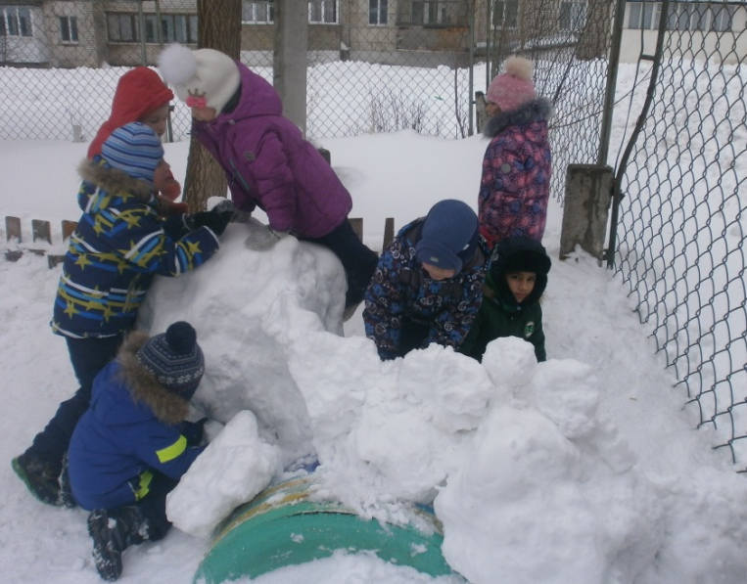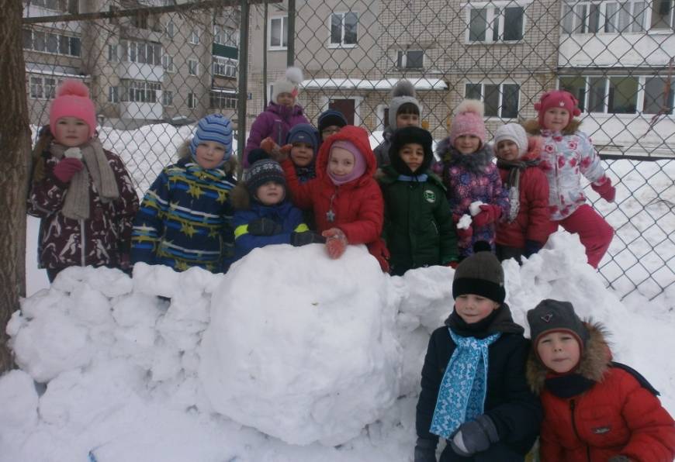

Гулять следует практически при любой погоде. Прогулки обеспечивают взаимодействие детей с разнообразными факторами окружающей среды, и помогают укреплению иммунной системы. Польза прогулок для детей неоценима. Длительность прогулки может быть не ограничена.
Прогулки на улице должны быть активными. Движение способствует стимулированию физического и интеллектуального развития ребенка, а также функционированию его сердечно сосудистой и иммунной системы.

воспитатель подготовительной группы № 6 «Фантазёры»
Пономарева Л.А.

